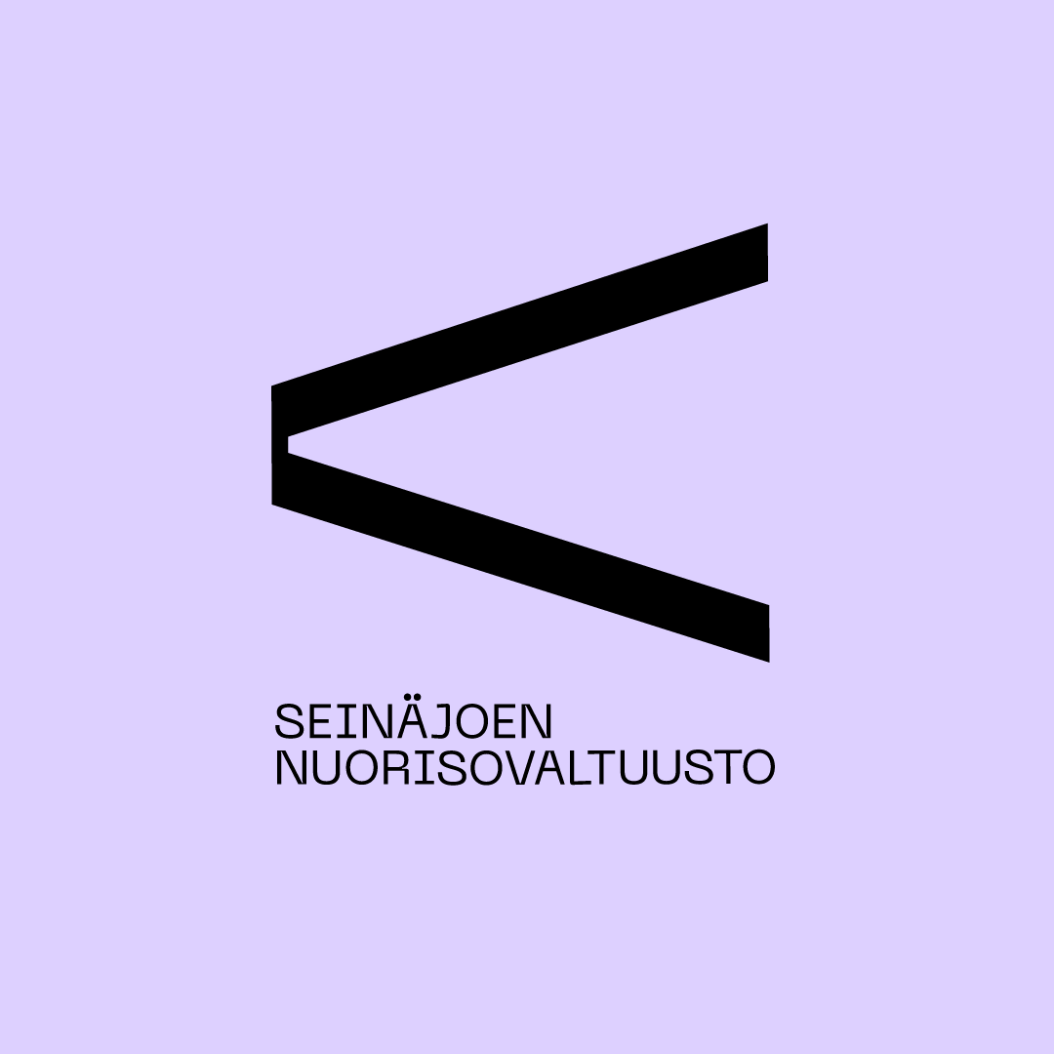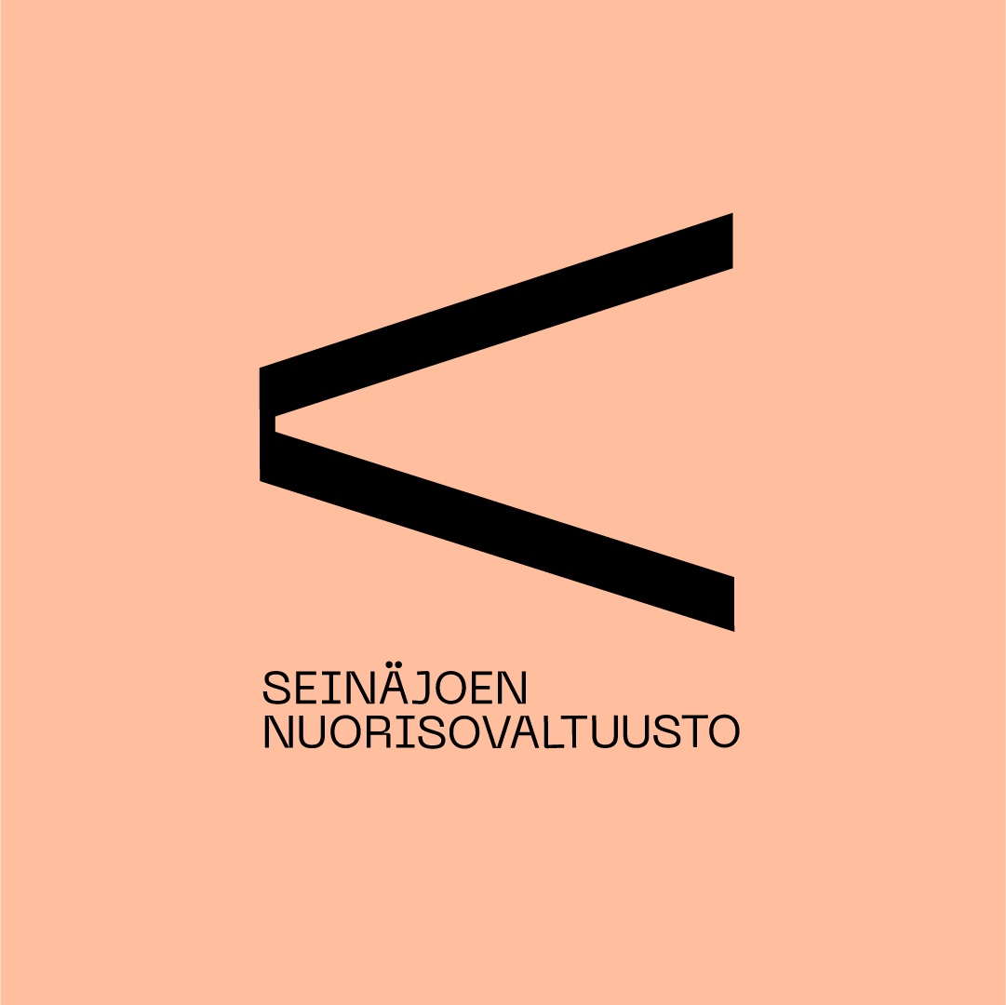

Vuonna 2022 Seinäjoen nuorisovaltuusto on panostanut ylläpitävään toimintaan. Olemme olleet aktiivisia erilaisissa työryhmissä, lautakunnissa sekä kaupunginvaltuuston kokouksissa. Nuorisovaltuusto on saanut pidettyä hyvää mainettaan yllä ja olemme edelleen olleet aktiivisesti esillä esim. uutisissa ja sanomalehdissä.

NUORISOVALTUUSTON JÄSENET 2022
Alisa Torkko puheenjohtaja
Hanna Pajala 1. varapuheenjohtaja -08/22
Louna Yli-Hemminki 2. varapuheenjohtaja -08/22 → 1. varapuheenjohtaja 08/22-
Sofia Douka 2. varapuheenjohtaja 08/22-
Pilvi Mantere sihteeri -08/22
Jenni Mannila varasihteeri -08/22 → sihteeri 08/22-
Hanna Lainejoki varasihteeri 08/22-
Mikko Ahtola jäsen
Veera Bohjanen jäsen
Kai Gerey jäsen
Iida Haavisto jäsen
Inka Hilmola jäsen
Veera Katila jäsen
Jemina Kimpimäki jäsen
Jenna Korhonen jäsen
Hanna Lainejoki jäsen
Aliisa Lauren jäsen
Jenna Lehtimäki jäsen
Sofia Leinonen jäsen
Miia Nortunen jäsen
Karoliina Tuikka jäsen
Sofia Yli-Rahnasto jäsen

NUVAKUMMIT, YHTEYSHENKILÖ JA OHJAAJAT
Hannu Haapasalmi, nuvakummi, perussuomalaiset
Marko Hakala. nuvakummi, kokoomus
Henna Helmi Heinonen, nuvakummi, keskusta
Suvi Ilonen, nuvakummi, keskusta
Johannes Karhu, nuvakummi, keskusta
Antti Knuuttila, nuvakummi, vasemmisto
Eetu Lehtola, nuvakummi, sosiaalidemokraatit
Tuomas Ojajärvi, nuvakummi, vihreät
Gobinda Rijal, nuvakummi, sosiaalidemokraatit
Paula Risikko, nuvakummi, kokoomus
Aki Ruotsala, nuvakummi, kristillisdemokraatit
Kati Särmö, nuvakummi, kokoomus
Irene Turenius, nuvakummi, keskusta
Kirsi Mattila, yhteyshenkilö
Sanna Valkeemäki, ohjaaja -06/22
Minna Koivuluoma, ohjaaja 10/22-

NUORISOVALTUUSTON KOKOUKSET 2022
Järjestäytymiskokous 18.1.2022, Zoom
Virallinen kokous 7.3.2022, kaupungintalon valtuustosali
Virallinen kokous 2.5.2022, kaupungintalon valtuustosali
Virallinen kokous 22.8.2022, kaupungintalon valtuustosali
Virallinen kokous 10.10.2022, Apila-kirjaston Jaaksi-sali
Virallinen kokous 5.12.2022, kaupungintalon valtuustosali

LAUTAKUNTATYÖSKENTELY
Seinäjoen nuorisovaltuustolla on puhe- ja läsnäolo-oikeus elinvoima-, hyvinvointi-, kasvatus- ja opetus- sekä kaupunkiympäristölautakunnassa. Lisäksi valtuustolla on ollut kommentointioikeus lupa-asiain- sekä sosiaali- ja terveyslautakunnassa. Jatkossa sosiaali- ja terveyslautakunta siirtyy hyvinvointialueelle. Nuorisovaltuusto on käynyt aktiivisesti lautakuntien kokouksissa ja pitänyt puheenvuoroja.

TYÖRYHMÄT JA MUUT
Festaripakka
Ohjaamo
Etelä-Pohjanmaan nuorisovaltuusto
Liiveri
Happy Hobby
Vaikuttajanuoret
Unicef lapsiystävällinen kunta
TAMPEREEN NUORISOVALTUUSTO
Seinäjoen nuorisovaltuusto matkusti kesällä 2022 tapaamaan Tampereen nuorisovaltuustoa, joka oli mukana järjestämässä ilmaista festivaalia nuorille, Herwoodfestiä. Tampereen reissulla pääsimme tutustumaan Tampereen nuvalaisiin ja heidän käytänteisiin.

NUVA-ILTA
Nuorisovaltuusto aloitti tapahtumien elvyttämisen pienimuotoisella nuva-illalla Rouben nuorisotilalla. Ostimme nuorille herkkuja ja järjestimme molemmille vuoroille tapahtumaa. Nuoremmille järjestimme ongintaa, erilaisia ulkoleikkejä, temppuratoja sekä kasvomaalausta ja -glitteriä. Vanhemmille järjestimme NHL-pelin turnauksen palkinnoilla, kasvomaalausta ja -glitteriä sekä pelasimme erilaisia pelejä.

NUVA RY:N TAPAHTUMAT
Seinäjoen nuorisovaltuusto on osallistunut aktiivisesti kaikkiin Nuva ry:n tapahtumiin vuonna 2022, joka olikin ensimmäinen vuosi, kun tapahtumat eivät enää olleet etänä. Kevään Aktiivipäivät oli Hyvinkäällä ja syksyn oma oli Jyväskylässä. Aktiivipäivät PRO ja Huipputapaaminen järjestettiin Helsingissä. Vuoden viimeinen tapahtuma eli Liittokokous oli Lappeenrannassa.

ALUEVALTUUTETTUJEN PEREHDYTTÄMINEN
Vuonna 2022 valittiin hyvinvointialueiden valtuutetut. Seinäjoen nuorisovaltuusto pääsi yhdessä Pohjanmaan piiri ry:n ja Nuorten Suomi ry:n kanssa kouluttamaan Pohjanmaan ja Etelä-Pohjanmaan valtuutettuja nuorten osallistamisesta ja kuuntelemisesta. Pohjanmaan aluevaltuuston koulutus järjestettiin etänä ja Etelä-Pohjanmaan oma järjestettiin paikan päällä valtuuston kokouksessa.

HARRASTUSRYHMÄ HAPPY HOBBY
Nuvakummimme Marko Hakala käynnisti 2022 kokeilun harrasteryhmistä vähävaraisille ja syrjäytymisvaarassa oleville lapsille sekä nuorille. Seinäjoen nuorisovaltuusto oli mukana projektissa ja toimimme vapaaehtoisina ohjaajina. Järjestimme tanssi-, palloilu- ja käsityötunteja. Tällä hetkellä hyvinvointilautakunta on puhunut harrasteryhmien jatkumisesta tulevaisuudessa.

KUPLAN KIRPPUTORI
Nuorisotila Kuplan nuoret toivoivat biljardipöytää, johon haettiin Liiveri-rahoitusta. Rahoituksen saamiseksi autoimme heitä keräämään tarvittavan alkusumman. Järjestimme siis kirpputorin pääkirjastolla ohjaaja Katjan kanssa.

POMEDIA
Pomedia on pohjalaisten opiskelijoiden yhteinen media, joka aloitti julkaisutoimintansa 2022 helmikuun alussa. Pomedia on verkkomedia, johon opiskelijat ja nuoret voivat itse tuottaa sisältöä ja josta he voivat seurata muiden kuulumisia. Pomedia pyysi nuorisovaltuustoa heidän kolumnisteiksi. Saimme myös käyttäjätunnukset tapahtumakalenteriin, jonne lisäsimme kaikista tapahtumistamme tietoa.

ALOITTEET 2022
Nuorisovaltuusto ei tehnyt uusia aloitteita vuonna 2022, sillä moni aloite oli vielä käsittelyssä. Vegaaniruoka-aloitteen saimme vihdoin toukokuussa päätökseen, vaikkakin ei täysin toivomallamme tavalla. Vegaaniruoka on nyt talvella 2022 aloitettu kouluissa, mutta opiskelija tarvitsee valitettavasti huoltajan ja lääkärin suostumuksen saadakseen kyseistä ruokaa. Moposuora-aloitettamme on käsitelty hyvinvointilautakunnassa, jossa sitä on suunniteltu moottoriurheilukeskuksen yhteyteen. Myös aloite puhe- ja läsnäolosta Seinäjoen kaupunginhallitukseen on vielä käsittelyssä, mutta toivottavasti menossa eteenpäin. Muista aloitteistamme on tullut kieltävät vastaukset.

